选课时间：2018年3月3日0点-----2018年3月4日23点
选课步骤：
1 打开网站 http://58.216.202.180:88/
2 输入用户名、密码、验证码，用户名为学生姓名，密码为123456
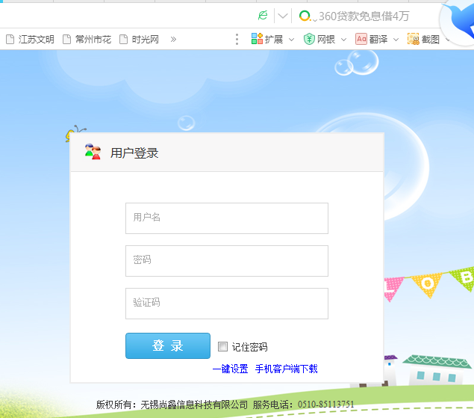
3 鼠标移动到页面右上角“课程发展”，选“校本课程选修” 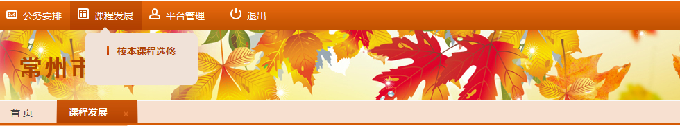
4 浏览课程列表，点击课程名称选择课程
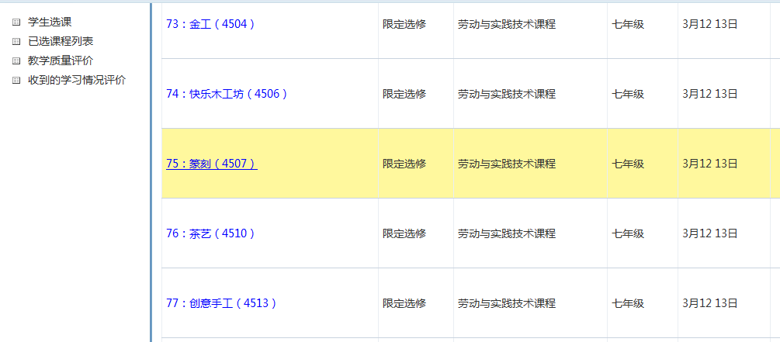
说明： 1、每位学生只能选择一门课程。
2、为保证能及时进行选课，家长可以提前进入系统，了解课程。如提示用户名或密码不正确，请家长及时和班主任联系。
3、因选课时间较为集中，可能出现网站延迟或打不开现象，请多次尝试或避开高峰时段。
4、选课以后可以在系统开放时间内改选，请首先选择原来选择的课程名称进行退选，然后再选择其他课程。为减轻服务器压力，请尽量考虑周全后进行选课。

